现在点击log out 会重新弹回主界面 而不是一直保持在登录界面 解决这个bug 应该是 之前设置15天登录状态保持导致的。这个依然要保持。(这个bug有时候出现 但是下次尝试又不存在了 查看原因 修复该功能)另外 除开3个功能carpooling activities marketplace之外的主界面删除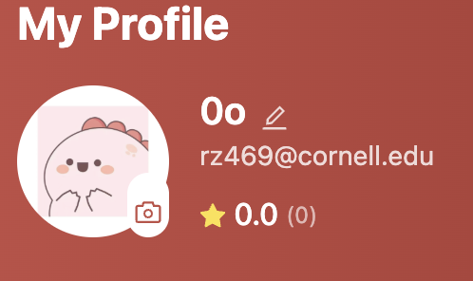 图片里这两个头像（点开用户头像之前和之后要保持一致）admin 界面 用户要能够注销账户 删除数据库中相关的一切 就和没注册过一样 第二张图片这个铃铛要显示有几条新消息。作为admin要在第三幅图里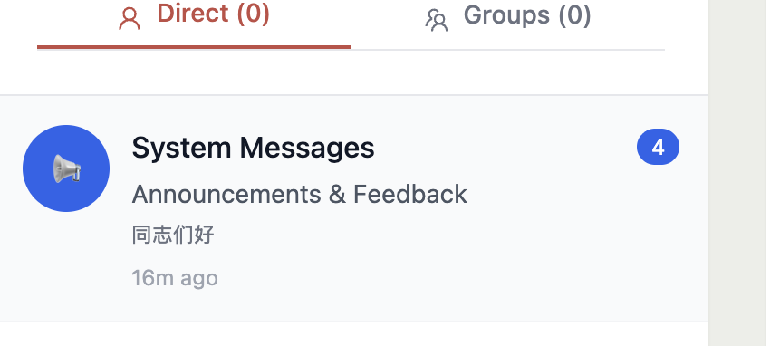需要确认一下真的可以对所有人发通告并可以收到。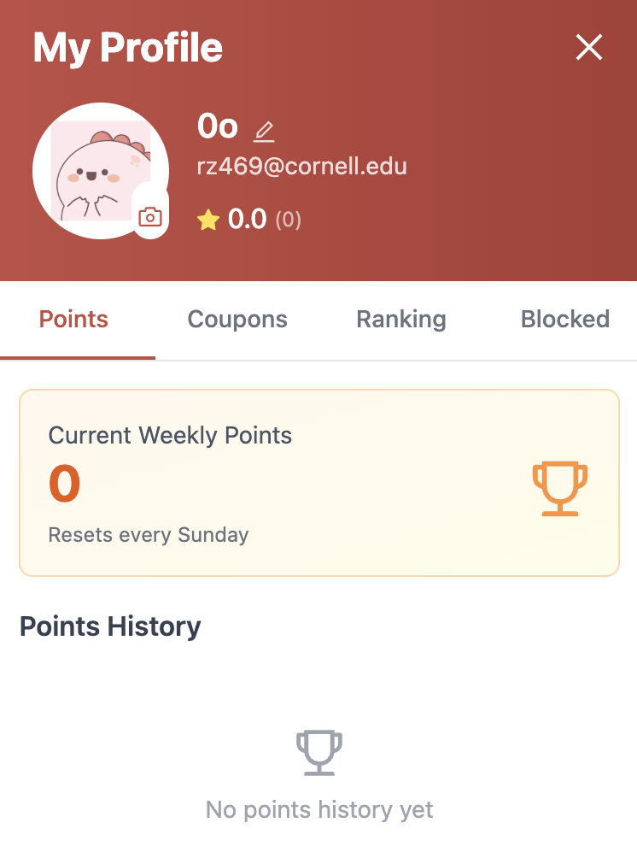第四幅图这里points ranking要打包成一个板块。 这里显示 本周分数的规则。另外想一个合理的有创意美观的方案来展示用户积分分布和排名位置。另外admin界面要可以编辑不同的活动可以增加多少积分。项目和目前保持一直 但是可以编辑数值。点击其他人头像的时候需要可以看到这个用户的邮箱。

